PROLOG: FINDING MR. TC
Visual: Layar laptop menampilkan website Siakad yang loading lama (Error 502 Bad Gateway). Di pojok kanan atas ada UI Baterai Laptop 100% (5 Nyawa).
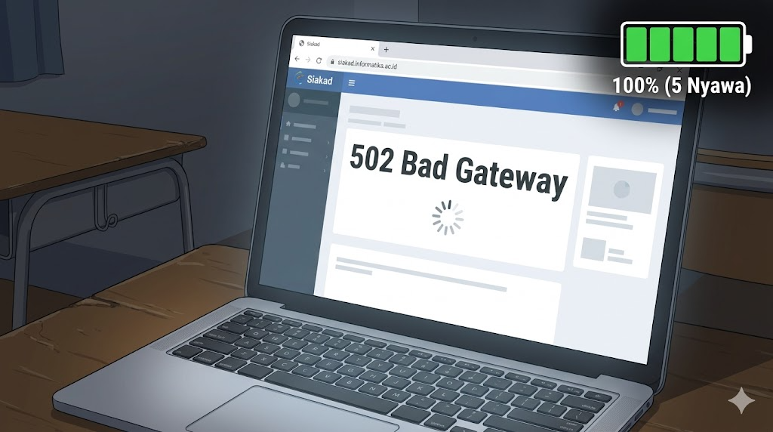
Narasi: Pukul 14.00 WIB. Portal FRS ditutup satu jam lagi. Masta (Mahasiswa Semester Tiga) tertunduk lesu di selasar gedung. Hasil war SKS-nya hancur lebur; kelas Pak Irfan sudah ludes oleh kating. Jadwal Masta bolong 3 SKS.
Masta: "Sial... Kalau begini caranya gua bisa lulus telat. Satu-satunya kelas yang sisa cuma PBO-nya Bapak TC."
Konflik: Kelas Bapak TC kosong karena semua orang takut dengan sistem nilai beliau: cuma ada A atau D. Masta nekat mengambil kelas itu, tapi butuh ACC Dosen Wali. Kebetulan, Doswal Masta adalah Bapak TC sendiri. Masta pun mengirim pesan singkat dengan tangan gemetar.
Visual Chat WA: * Masta: "Pak, mohon izin, saya Masta mau minta ACC kelas PBO Bapak..."
- Bapak TC: "Kamu masukin kelas saya karena niat belajar, atau cuma karena SKS sisa? Saya tidak butuh mahasiswa mental tempe. Buktikan logika kamu jalan. Saya sudah menitipkan 'sesuatu' di Lab Alpro. Mulai dari sana, selesaikan masalah aslab di 7 lab, lalu temui saya di Lab GIGA."
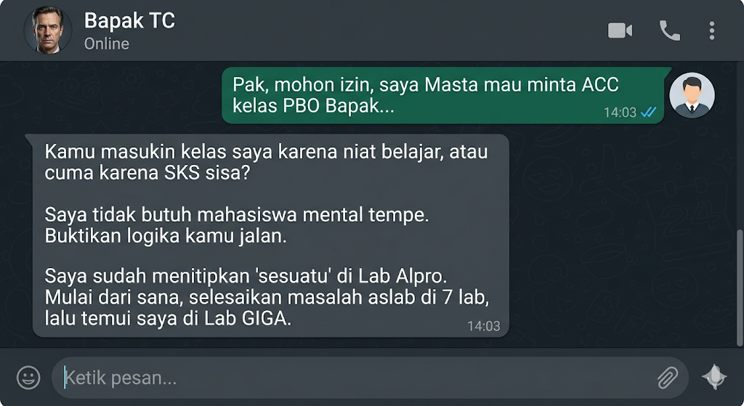

ALUR PENJELAJAHAN 8 LAB

1. Lab Alpro (Algoritma & Pemrograman)
Masta lari ke Lab Alpro dengan napas tersengal. Aslab di sana sedang pusing menatap monitor.
- Masta: "Bang! Kata Bapak TC beliau nitip sesuatu buat gua di sini?"
- Aslab Alpro: "Oh, lu korban FRS yang lagi diuji Bapak TC? Iya, beliau nitip file di sini. Tapi kata beliau, gua nggak boleh ngasih file ini ke lu kalau logika dasar lu aja masih jongkok. Kebetulan gua lagi stuck bikin alur buat robot sapu, nabrak tembok terus nggak mau belok. Tolongin gua, bagian mana yang logikanya bikin error?"
- Teka-teki: Masta harus klik blok kode yang salah pada gambar flowchart [Jalan Maju] -> [Nabrak Tembok?] -> [Tetap Jalan Maju].
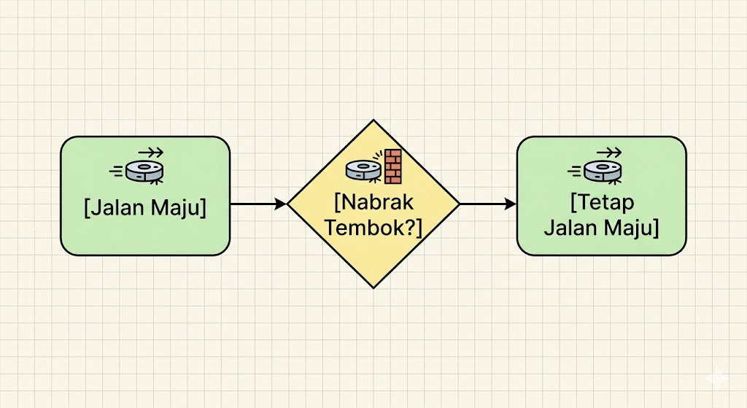
- Jika Benar: * Aslab Alpro: "Bener! Harusnya 'Belok', bukan lanjut maju. Logika lu masih lurus ternyata, Ta. Nih, titipan berkas dari Bapak TC. Tapi aneh, file ujian kok formatnya .fig (Figma). Gua nggak punya aplikasinya. Lu bawa aja ke anak Lab RPL, suruh mereka bukain."
  - Reward: File Soal Bapak TC (.fig).
- Jika Salah: * Aslab Alpro: "Masta, kalau disuruh maju terus ya jebol itu robot! Fokus dong, katanya mau ACC FRS!"
  - Efek: (Baterai -1).

2. Lab Rekayasa Perangkat Lunak (RPL)
Masta menyerahkan file .fig tadi ke Kating RPL yang sedang menatap layar monitor dengan mata merah.
- Masta: "Bang, tolong bukain file desain ini dong. Ini syarat ujian dari Bapak TC buat ACC FRS gua."
- Kating RPL: "Bapak TC ngasih soal ujian pake format Figma? Absurd banget tuh dosen. Bisa gua bukain, tapi barter tenaga dulu, Ta. Dosen minta tombol 'Delete' ini direvisi. Harus kelihatan bahaya buat user, tapi warnanya harus tetep masuk tema Earth Tone aplikasi ini. Menurut lu yang mana?"
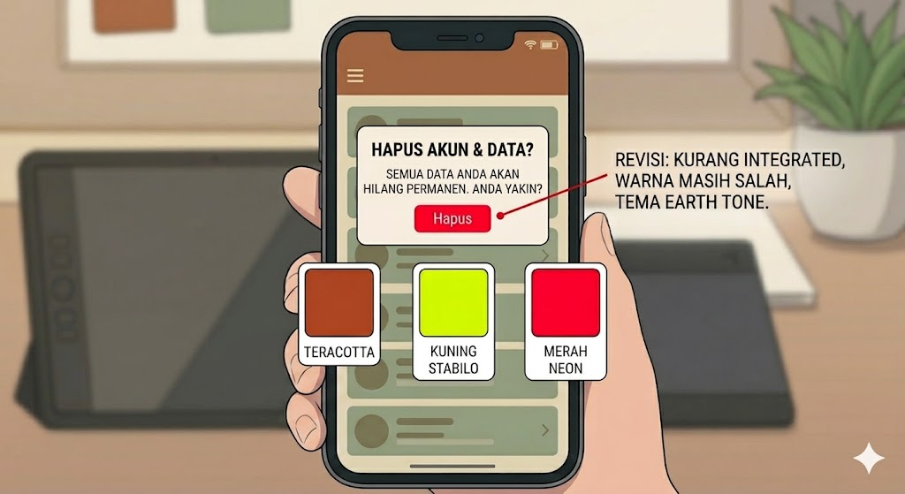
- Teka-teki: Klik kotak warna Terracotta (bukan kuning stabilo atau merah neon).
- Jika Benar: * Kating RPL: "Nah, ini baru estetika! Kelihatan tegas tapi nggak ngerusak mata. Oke, file lu udah gua buka. Sialan, isinya ternyata cuma link download ke file ZIP rahasia. Udah gua download-in ke flashdisk ini, tapi ada password-nya. Kalau soal crack beginian, mending lu bawa ke anak Lab Siber."
  - Reward: Flashdisk ZIP.
- Jika Salah: * Kating RPL: "Masta, lu ngerusak harmoni desain gua! Warna neon di tema bumi itu dosa besar!"
  - Efek: (Baterai -1).

3. Lab Teknologi Jaringan dan Keamanan Siber Cerdas (NETICS)
Masta memberikan flashdisk ke Aslab Siber yang sedang santai di pojok lab.
- Masta: "Bang, tolongin gua nembus password file ZIP ini. Gua curiga ini sengaja dikunci sama Bapak TC buat ngetes gua."
- Aslab Siber: "Wah, ujian FRS Bapak TC ya? Beliau mah paranoid tapi pelupa. Kelemahan sistem itu selalu ada di penggunanya. Tuh liat, dia nempel sticky note di bawah monitornya buat pengingat aslab kalau mau login darurat. Coba lu tebak sendiri, Masta."
- Visual Hint: Sebuah kertas kecil bertuliskan: "PASSWORD = NAMA LAB INI (DIBALIK)". (Masta melihat papan nama lab bertuliskan NETICS).
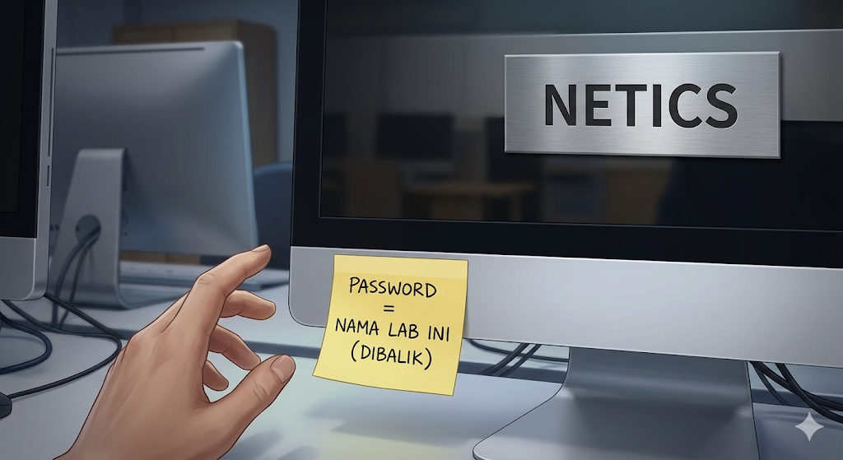
- Teka-teki: Masta mengetik: SCITEN.
- Jika Benar: * Aslab Siber: "Tembus! Emang bener, celah keamanan terbesar itu ada di manusianya sendiri. Tapi bentar, Ta. Isinya ternyata shortcut ke server lokal jurusan! Bapak TC naruh soal aslinya di sana. Gua nggak bisa narik datanya karena internet lab lagi mati total. Lu lari gih ke Lab KBJ, suruh mereka benerin jaringan!"
  - Reward: Akses File Server (Nyangkut).
- Jika Salah: * Aslab Siber: "Gagal. Masta, lu bisa baca nggak? Nama lab ini SIBER, tinggal lu tulis terbalik doang!"
  - Efek: (Baterai -1).

4. Lab Komputasi Berbasis Jaringan (KBJ)
Masta mendobrak Lab KBJ dan mendapati labnya kacau karena internet down. Aslab sedang jongkok di depan rak server.
- Masta: "Bang! Internet nyalain dong, gua harus narik file ujian Bapak TC dari server lokal nih, buruan!"
- Aslab KBJ: "Duh Masta, lu nggak liat router-nya merah semua? Jangan nanya IP dulu, mending lu bantuin gua benerin hardware-nya. Lu kan calon engineer, apa langkah pertama yang paling ampuh buat benerin alat yang nge-hang?"
- Teka-teki: Masta harus klik area Kabel Power pada gambar router untuk melakukan hard reset.
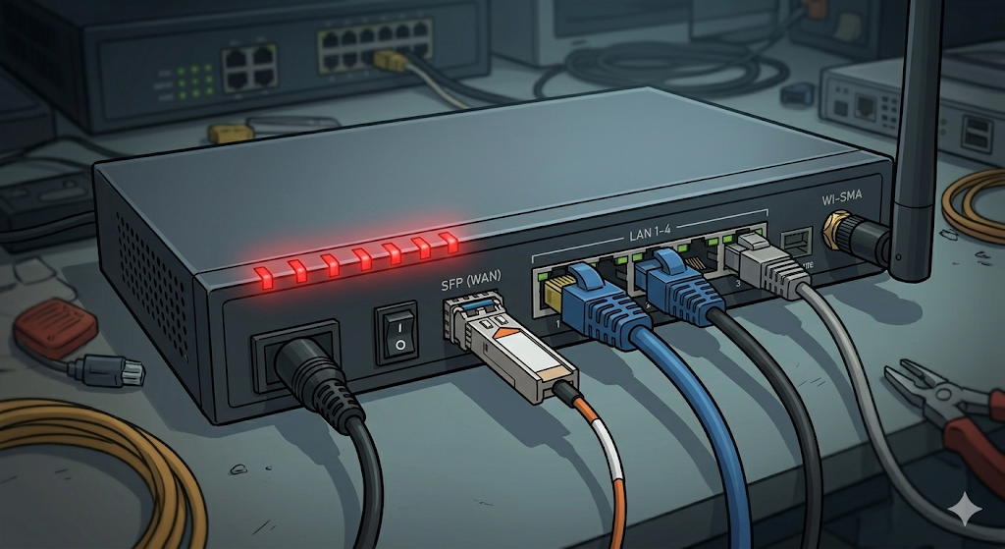
- Jika Benar: * Aslab KBJ: "Internet nyala! Emang hard reset itu solusi dewa. File dari server udah berhasil ditarik dan dikirim ke PC lu. Tapi liat deh, kelakuan Bapak TC... isinya sengaja dibikin foto scan kertas kuno yang buram banget biar lu nggak bisa langsung baca. Bawa gambar ini ke anak KCV, suruh AI mereka yang baca."
  - Reward: Foto Scan Soal Buram.
- Jika Salah: * Aslab KBJ: "Masta ngapain narik antena? Emang ini TV cembung? Fokus ke sumber listriknya!"
  - Efek: (Baterai -1).

5. Lab KCV (Komputasi Cerdas & Visi)
Masta membawa foto buram itu ke Aslab KCV yang sedang memijat pelipisnya menatap monitor.
- Masta: "Bang, tolong scan foto buram ini pake AI OCR lu. Ini soal ujian dari Bapak TC, waktu gua mepet!"
- Aslab KCV: "Mau jernihin foto? Bisa, tapi AI gua lagi rewel. Dia cuma kenal maba rambut rapi, pas liat mahasiswa gondrong malah dibilang sapu ijuk. Tolong lu perbaiki dulu logikanya. Mana data yang harus gua tambah ke dataset biar AI-nya pinteran dikit?"
- Teka-teki: Masta harus klik Foto Mahasiswa Gondrong untuk ditambahkan ke dataset.
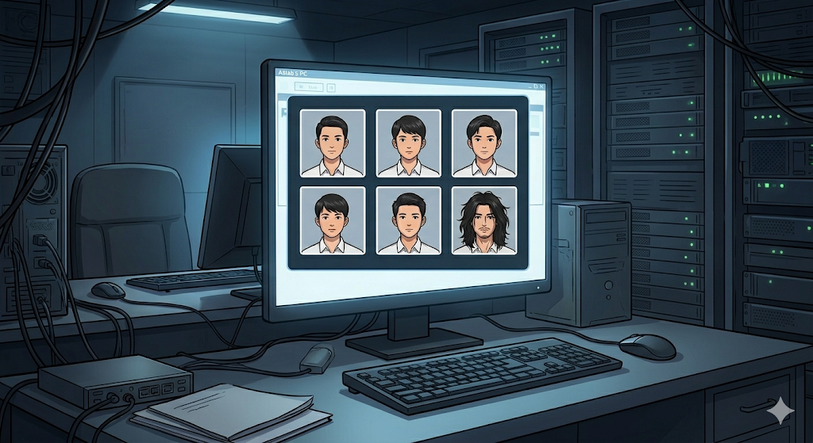
- Jika Benar: * Aslab KCV: "Mantap! AI-nya sekarang udah kenal variasi manusia. Nah, foto scan lu udah dijernihin... Tapi anjir, ini bukan teks biasa, ini rumus deret matematika! Bapak TC emang nggak pernah ngasih yang gampang. Bawa ke Lab Pemodelan, otak gua nggak nyampe kalo disuruh nyelesain ginian."
  - Reward: Rumus Deret Matematika.
- Jika Salah: * Aslab KCV: "Lu kasih data yang seragam lagi, AI-nya makin rabun ngenalin orang gondrong, Ta!"
  - Efek: (Baterai -1).

6. Lab Pemodelan dan Komputasi Terapan (PKT)
Masta menunjukkan rumus deret tersebut ke aslab pemodelan yang sedang menulis di papan tulis.
- Masta: "Bang, gua dapet rumus ini dari rentetan file Bapak TC. Katanya lu bisa bantuin ngerjain ini?"
- Aslab PKT: "Oh, deret Bapak TC? Khas beliau banget, pasti buat ngetes efisiensi. Ini deret buat nyari batas iterasi program supaya script-nya nggak TLE. Masta, biar lu pantes dapet snippet kodenya, coba lu lanjutin polanya: 2, 4, 8, 16... angka berikutnya berapa?"
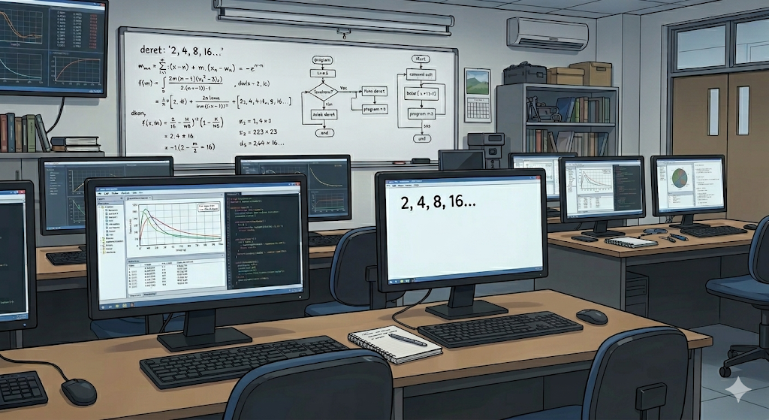
- Teka-teki: Masta memilih 32.
- Jika Benar: * Aslab PKT: "Pas! Rumusnya jadi sangat efisien, O(1). Ini snippet kode solusinya, tinggal lu setor ke Bapak TC. Masalahnya... beliau daritadi muter-muter gedung. Nggak ada yang tahu beliau di mana. Coba lu lari ke anak MI, suruh mereka lacak posisinya pake CCTV."
  - Reward: Snippet Kode Solusi O(1).
- Jika Salah: * Aslab PKT: "16 dikali dua, Masta! Matematika lu ngulang ya di semester satu?"
  - Efek: (Baterai -1).

7. Lab Manajemen Cerdas Informasi (MCI)
Masta menghampiri Aslab MI yang sedang asyik mengatur flow n8n di komputernya.
- Masta: "Bang! Lacakin posisi Bapak TC sekarang pake sistem lu. Gua udah dapet solusinya, tinggal nyetor orangnya doang nih!"
- Aslab MCI: "Bisa, gua lagi setting sistem deteksi wajah otomatis buat ngelacak dosen. Tapi alur kerjanya masih kebolak-balik nih, belom bisa di-run. Mana kotak yang harus ditaruh paling awal sebagai pemicu sistemnya?"
- Teka-teki: Klik urutan yang benar: [CCTV Rekam Wajah] dulu, baru [Kirim Notif WA].
(Ini nanti kamu bikin gambar node WA sama CCTV)
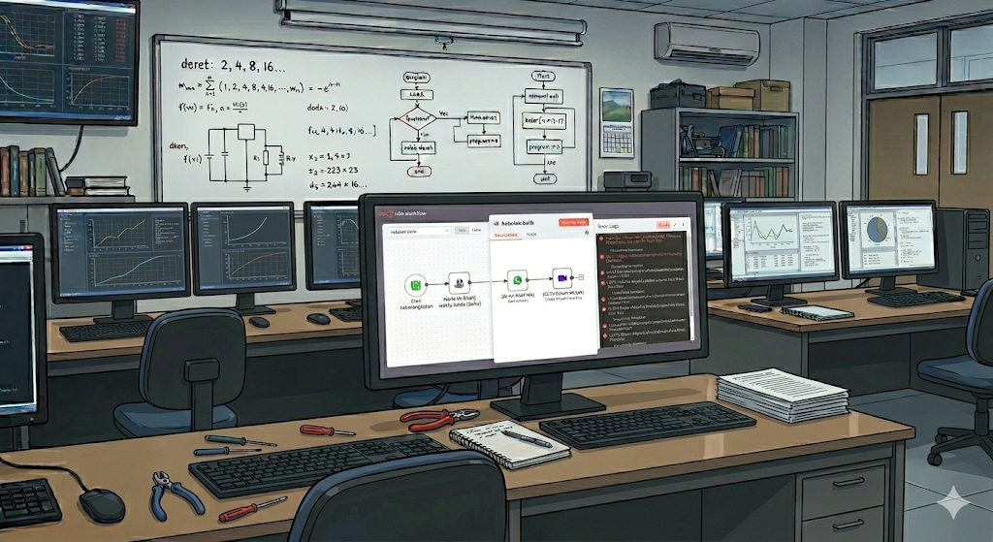
- Jika Benar: * Aslab MCI: "Flow jalan! Barusan ada notif otomatis masuk ke grup aslab: 'Bapak TC terpantau masuk ke Lab GIGA'. Buruan samperin ke sana sebelum portal FRS tutup, Ta!"
  - Reward: Lokasi Bapak TC.
- Jika Salah: * Aslab MCI: "Logika lu kebalik! Masa WA ngirim notifikasi padahal CCTV-nya belum nangkep apa-apa?"
  - Efek: (Baterai -1).

8. Lab GIGA (Grafika, Interaksi, Gim dan Analitik)
Masta mendobrak pintu Lab GIGA. Bapak TC sedang duduk tenang di depan PC spesifikasi dewa sambil mantengin terminal kodingan yang jalan super cepat.
- Masta: "Pak... Bapak TC... Ini snippet kode solusi yang Bapak minta. Saya sudah menyelesaikan ujian dari 7 lab yang Bapak siapkan."
- Bapak TC: (Menoleh perlahan) "Tepat waktu, Masta. Kamu berhasil memecahkan rantai ujian itu. Tapi di kelas saya, solusi yang 'asal jalan' tapi lambat itu sampah. Sama saja dengan TLE (Time Limit Exceeded). Pertanyaan terakhir untuk ACC FRS kamu."
- Teka-teki: "Ada 10.000 data mahasiswa yang acak. Kamu butuh mencari satu nama spesifik. Mana pendekatan yang menunjukkan otak kamu pantas masuk kelas saya?"
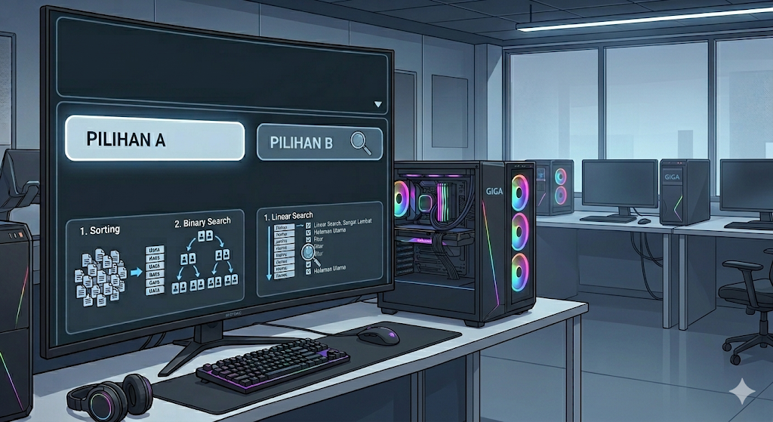
- Pilihan A: Urutkan dulu (Sorting), lalu potong dua tumpukan data berulang kali (Binary Search). (BENAR)
- Pilihan B: Cek satu per satu dari atas sampai bawah (Linear Search). (SALAH)
- Konsekuensi: * Jika Masta pilih B, Bapak TC langsung mematikan monitor. "Pola pikir kuli. Kamu tidak cocok jadi Engineer. Keluar dari lab saya." (Instant Game Over).

SISTEM ENDING
1. Ending TLE (Bad Ending)
- Kondisi: Baterai 0% atau salah jawab di Lab GIGA.
- Narasi: Pukul 15.01. Portal FRS tertutup. Masta tertunduk di depan lab GIGA. Bapak TC menolak memberikan ACC karena menganggap logika Masta cacat. Semester ini Masta terpaksa mengambil mata kuliah sisa yang tidak ia sukai. Rencana lulus tepat waktu pun hancur lebur.
2. The A or D Roulette (Normal Ending)
- Kondisi: Benar di Lab GIGA, tapi Baterai sisa 20% - 80% (Pernah salah di lab lain).
- Narasi: Bapak TC mengambil ponselnya, lalu mengklik tombol [ACC] di web Siakad Doswal. "Logika kamu masih banyak bocornya, tapi nyali kamu lumayan. Saya ACC. Tapi ingat... di kelas saya cuma ada nilai A atau D. Jangan sampai kamu menyesal masuk kelas saya." Masta merinding, perang sesungguhnya di kelas PBO baru saja dimulai.
3. The Chosen One (True Ending)
- Kondisi: Benar di Lab GIGA, Baterai tetap 100% (Perfect Run).
- Narasi: Bapak TC tersenyum tipis, sebuah pemandangan langka di jurusan ini. Beliau langsung mengklik [ACC] di sistem. "Sempurna. Kamu melewati semua lab tanpa satu pun cacat logika. Sepertinya kelas PBO saya punya satu bintang semester ini." FRS Masta sukses, dan Bapak TC bahkan menawarinya posisi asisten dosen semester depan. Masta keluar lab sebagai legenda kampus.
FSM
